总体的训练：
直接强化学习训练（20rand）:已转result
直接强化学习100个轮回：训练中
小模仿学习（20个场景5数据的共计100个）：
模仿学习后固定20个场景ppo-lora
模仿学习后固定20个场景ppo-lora+随机20个场景ppo-lora

模仿学习后100个场景训练SAC-lora
模仿学习后100个场景训练TD3-lora
模仿学习后100个场景训练DDPG-lora
模仿学习后100个场景训练ppo-lora

大模仿学习
大模仿学习+随机20个场景best-lora

模仿学习后固定20个场景ppo-lora
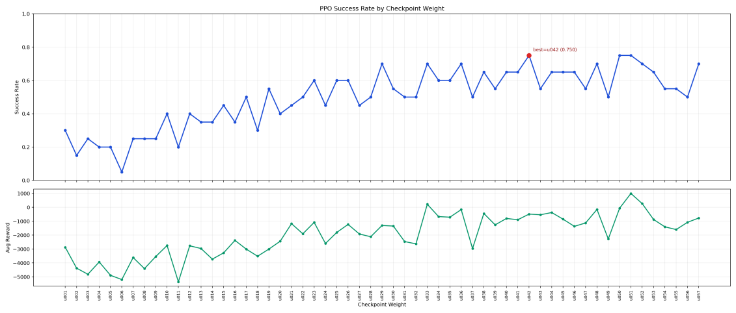
训练时候的成功率变化曲线

结果
Model | SR | mean_avg_goal_progress_ratio | 训练episode数
直接强化学习训练
小模仿学习（20个场景5数据的共计100个）
模仿学习后固定20个场景ppo-lora | 42 | 67.73
模仿学习后固定20个场景ppo-lora+随机20个场景ppo-lora | 43 | 70.57

怎么修改多少个episode落盘一次

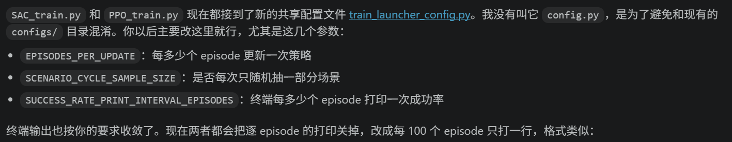

四个结果的存储位置
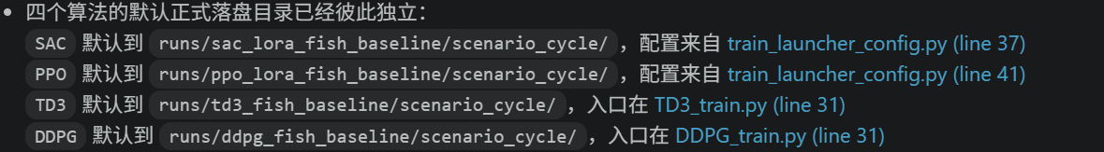
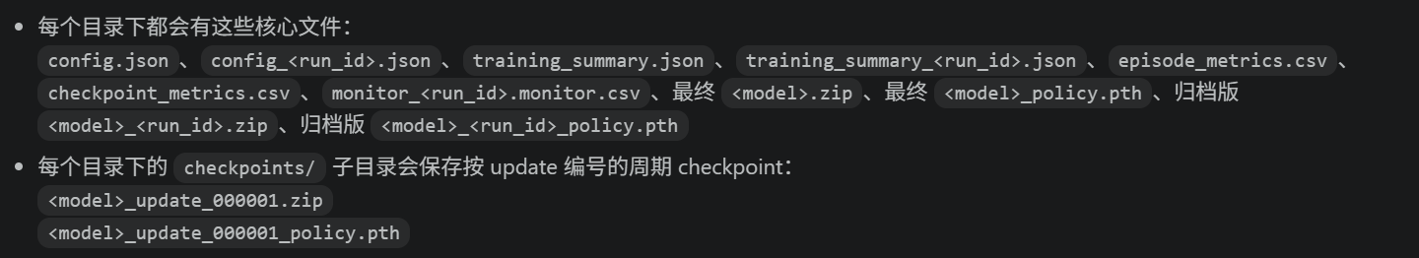

最主要的两个CSV都有什么内容
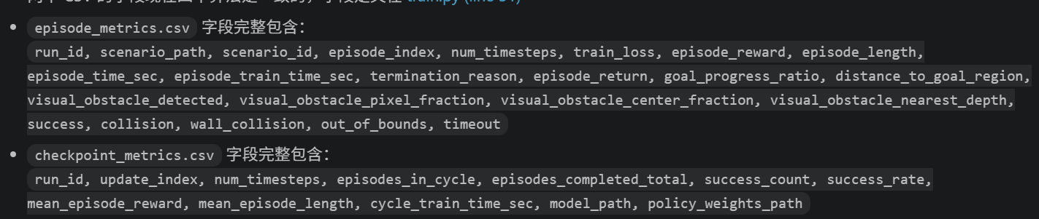

运行命令

mkdir -p runs/launch_logs
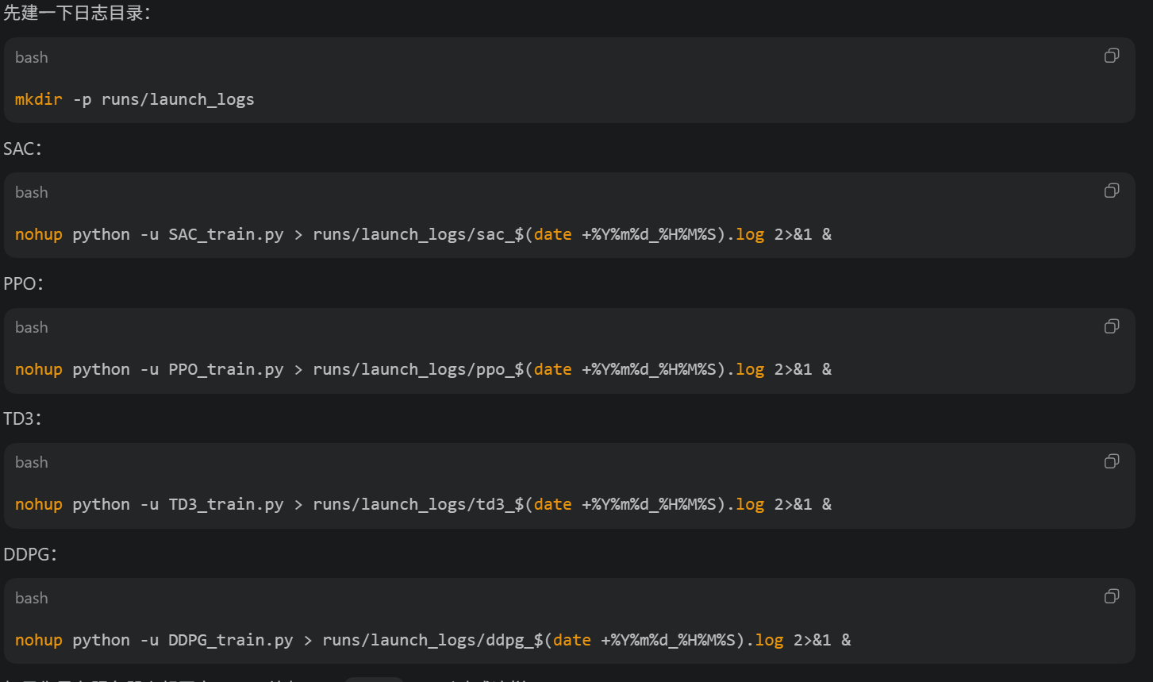
mkdir -p runs/launch_logs
nohup python -u SAC_train.py > runs/launch_logs/sac_$(date +%Y%m%d_%H%M%S).log 2>&1 &
nohup python -u PPO_train.py > runs/launch_logs/ppo_$(date +%Y%m%d_%H%M%S).log 2>&1 &
nohup python -u TD3_train.py > runs/launch_logs/td3_$(date +%Y%m%d_%H%M%S).log 2>&1 &
nohup python -u DDPG_train.py > runs/launch_logs/ddpg_$(date +%Y%m%d_%H%M%S).log 2>&1 &

